Manual de usuario

El aquila srl |

Técnologias de la información

SISTEMAS@ELAGUILA.COM.PE

2020

**Manual de usuario**

**Proceso:** Telares

**Paso 01:** Ingresar a revisar los Kanban (Rollos) que están pendientes para su tejido, esto es también la orden de trabajo para una determinada máquina, para este ejemplo la orden de trabajo para el telar número 78 (Ver imagen 02).

(*) imagen 01

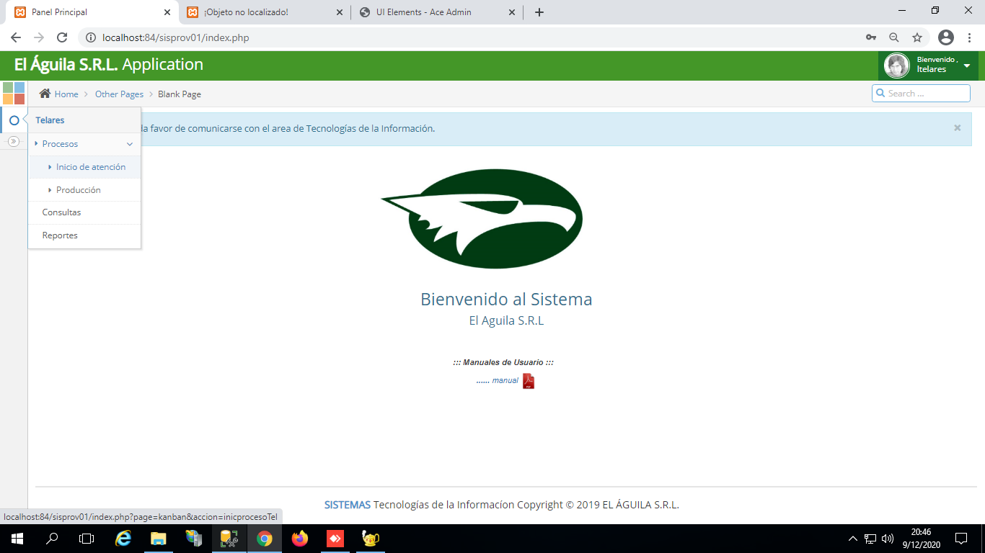

Aquí se mostrara las ordenes de trabajo por maquina en el proceso de telares dado por el planificador.

(*) imagen 02

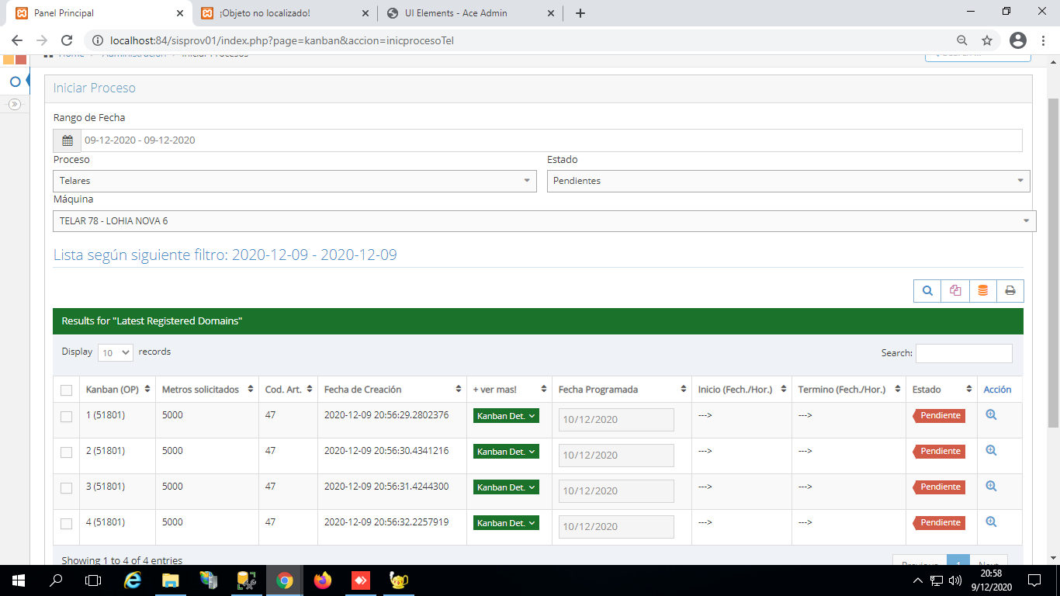

Estado de los Kanban:  
Pendiente: Aun no ah sido atendido.  
Cerrado: Se culmino con la producción.  
Iniciado: Se esta realizando su producción

Ordenes de trabajo para el telar filtrado

filtra todas las ordenes de trabajo que fueron enviadas en este rango de fecha

**Paso 02:** daremos inicio de atención a un rollo, esto nos sirve para indicarle a todos los interesados sobre que Kanban se está trabajando (Tejiendo) en este proceso de telares, y en la máquina seleccionada.

(*) imagen 03



Click en el icono, para indicar la fecha y hora de atención del tejido de la orden 51801 y su Kanban número 1

(*) imagen 04

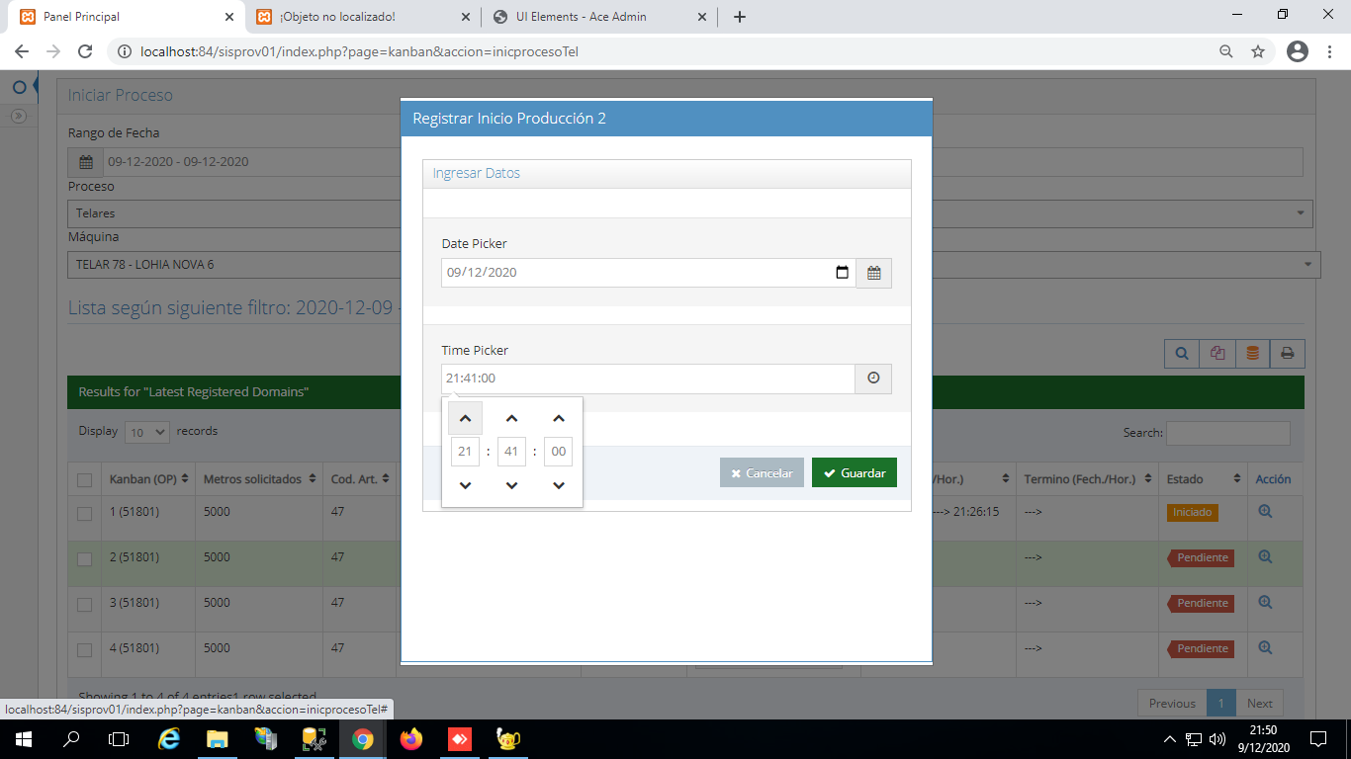

Consecuencia de la acción anterior se mostrara una ventana emergente, y se debe llenar los datos solicitados.

**Paso 03:** Una vez transcurrido el tiempo de tejido se debe registrar la producción en el siguiente menú.

(*) imagen 05

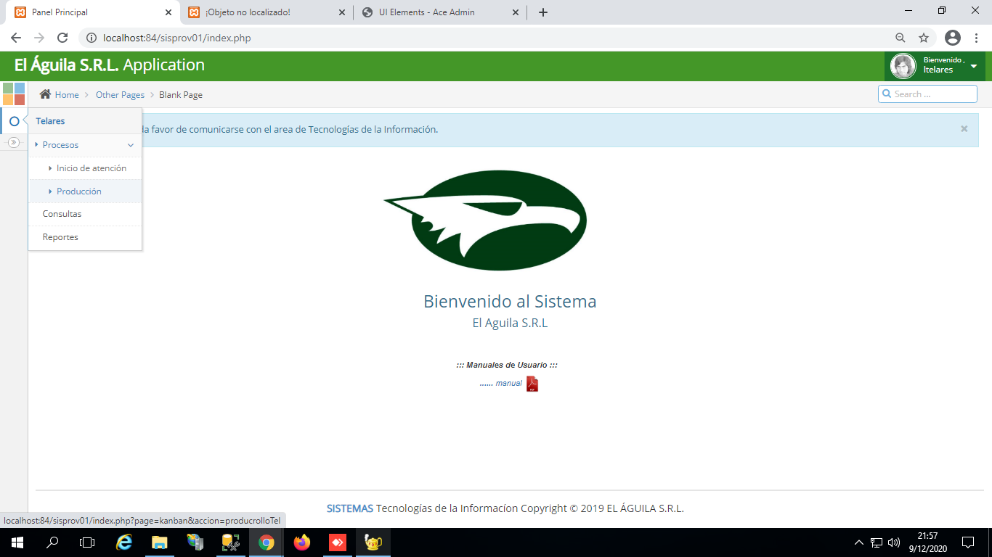

Aquí se mostrara el Kanban que se dio inicio en el paso número 2, solo debe existir un registro por máquina seleccionada (para el presente ejemplo el telar 78)

(*) imagen 06

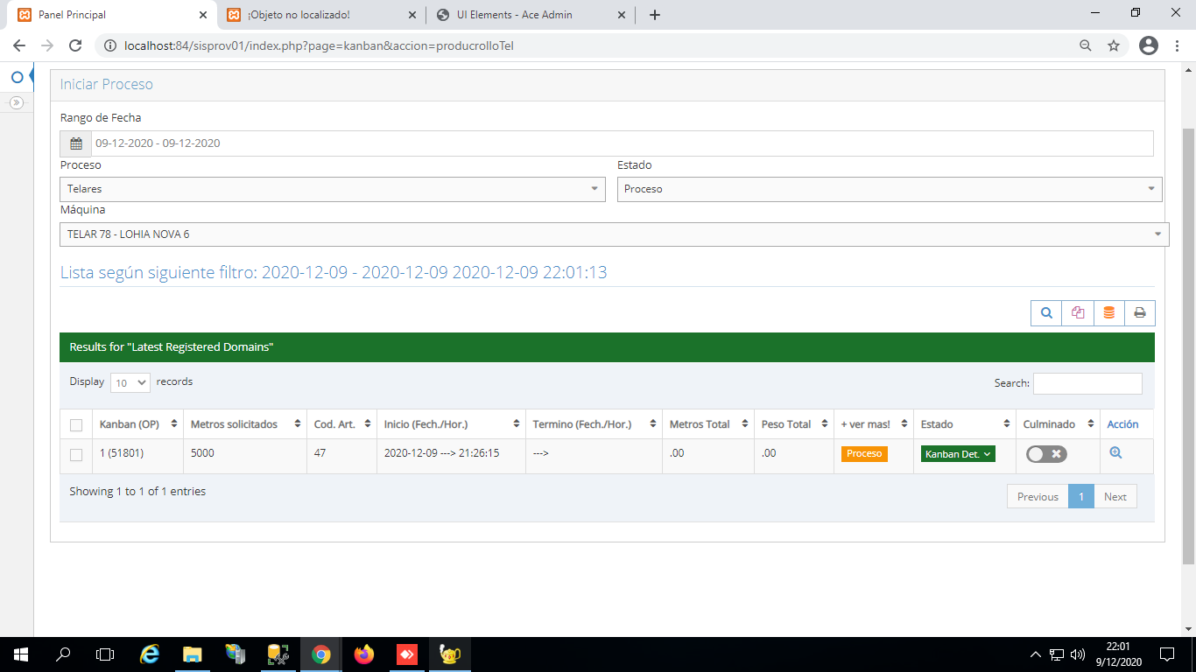

Como se puede observar solo existe un Kanban listado por máquina, además se observa que no existe producción tanto en metros ni en kilos del rollo

Click en el icono para registrar la producción

**Paso 04:** En el presente formulario, nos sirve para registrar producción parcial (normalmente sucede para cierres de turno) o producción total (Caída de rollo).

(*) imagen 07

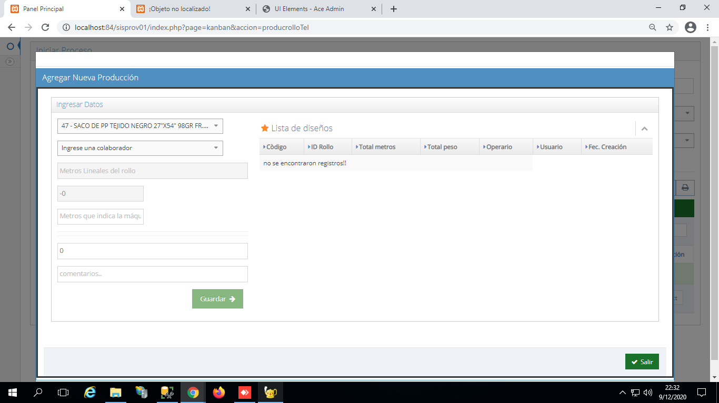

Una vez llenado los puntos indicados, click en el botón de color verde para guardar la información.

A considerar:  
(1) -> Ingresar DNI del colaborador.  
(2)-> Valor que indica el contó-metro del telar.

(3) -> Peso del rollo, cuando se culmine su tejido. De ser un avance de tejido, colocar valor cero(0).

(3)

(2)

(1)

(*) imagen 08

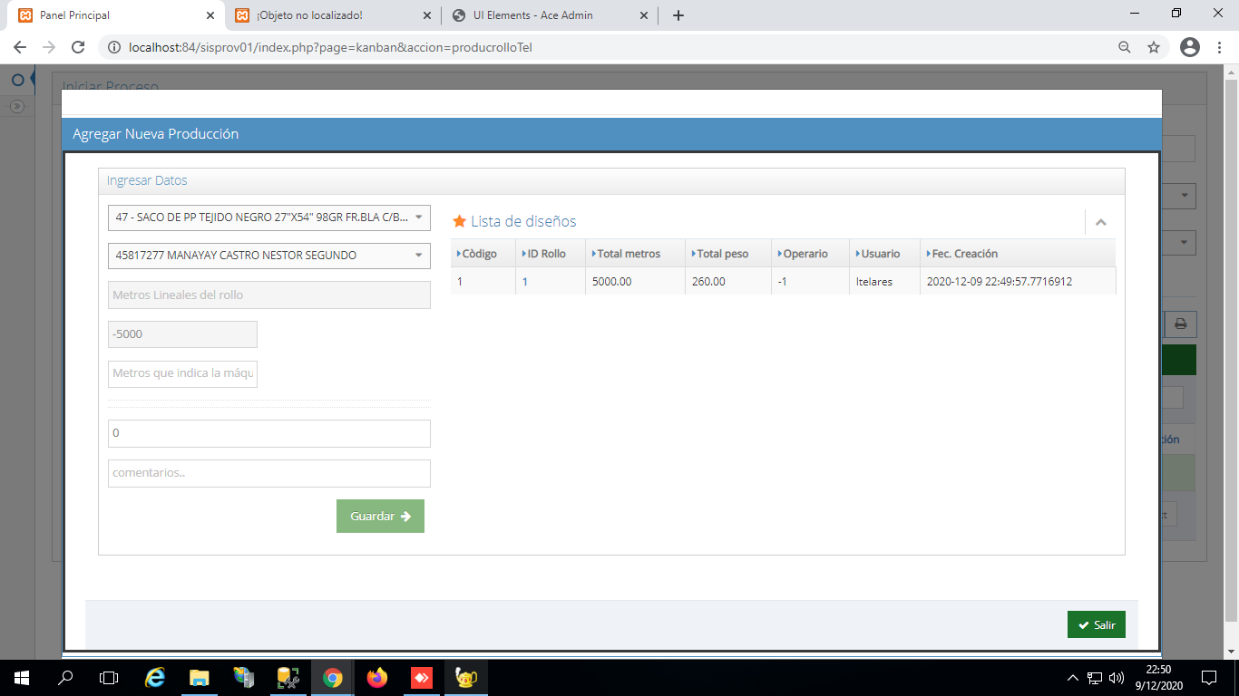

Click en salir para poder cerrar el formulario emergente y actualizar la producción en la tabla de registros.

Una vez guardada el registro se mostrara en esta parte, aquí se mostrara cuantos operadores intervinieron en el tejido del presente rollo

**Paso 05:** Cierre de atención del rollo en el proceso de telares.

(*) imagen 09

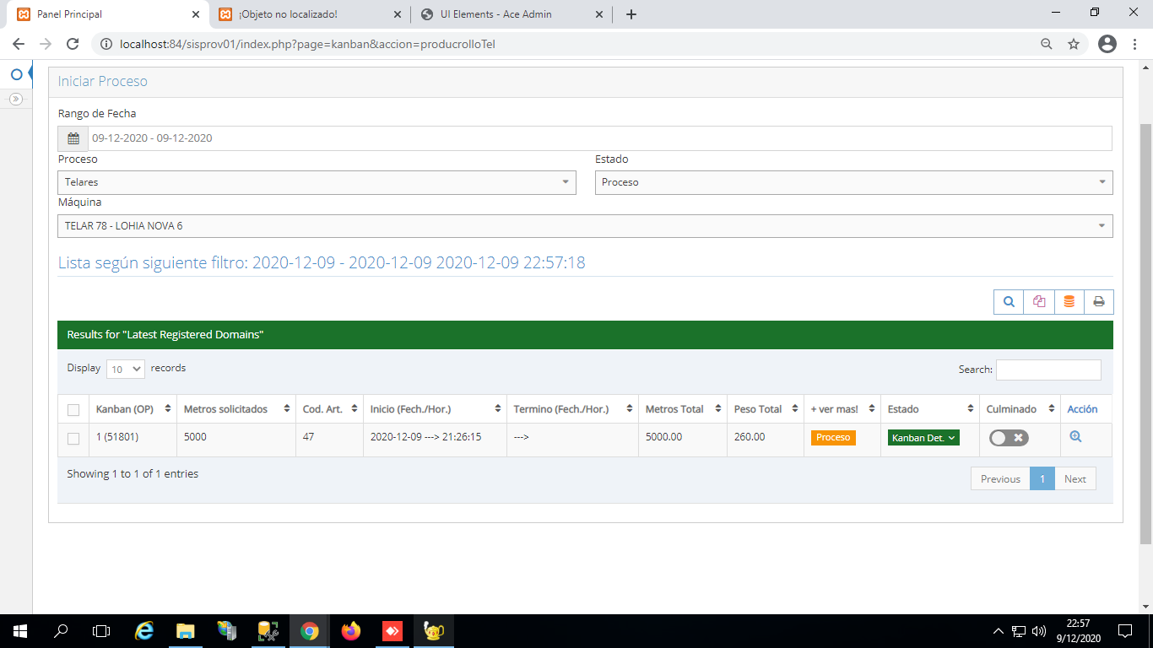

Producción en la tabla de registros actualizada

Registrado los metros tejidos y el peso del rollo, click en el botón para cerrar la atención del rollo en el presente proceso.

(**) Para ver el avance de tejido, seleccionamos la opción que indica el menú, y en el estado seleccionamos “Todos”, posteriormente seleccionamos la máquina que deseamos dar seguimiento, para el presente ejemplo el telar 78, donde podemos dar lectura lo siguiente:

* se tiene un rollo o Kanban ya tejido.

* se tiene un Kanban iniciado o en proceso de tejido.

* se tiene aun 2 Kanban en estado pendiente, de la orden de trabajo para el telar 78.

(*) imagen 10

